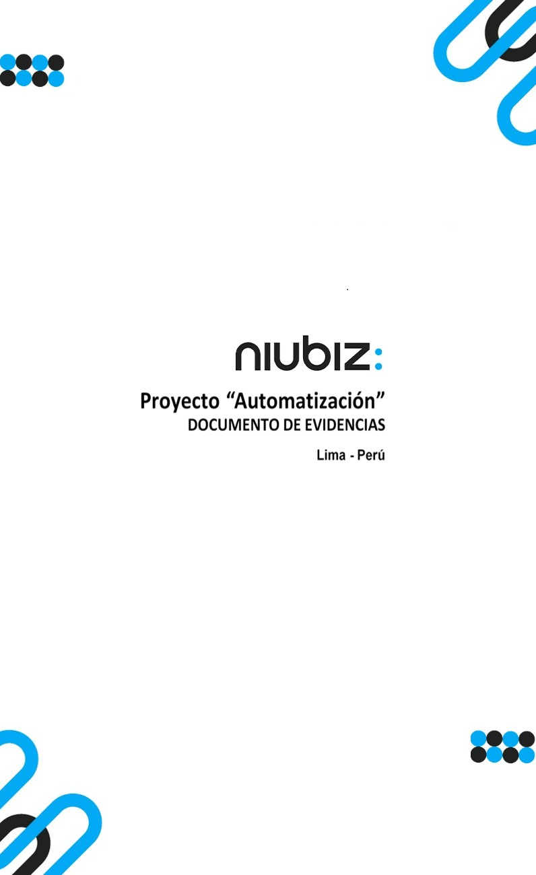  
Fecha : 01/09/2022, Hora : 08:28:10 | Cargo correctamente la URL: 'http://localhost/niubiz-demo/'   
Fecha : 01/09/2022, Hora : 08:28:15 | Configuración del Ambiente - APIS 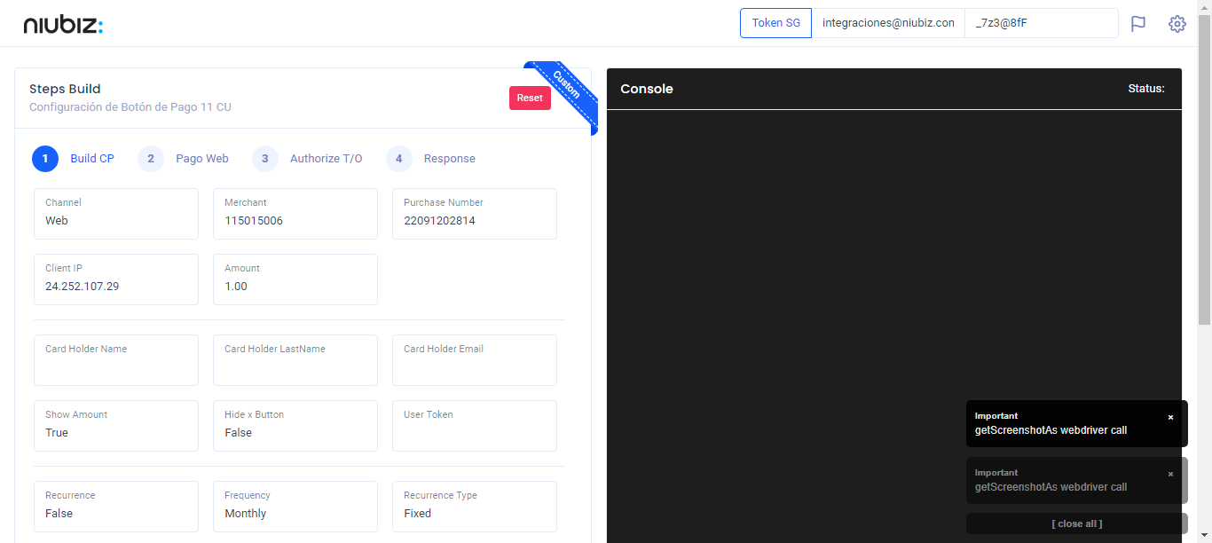  
Fecha : 01/09/2022, Hora : 08:28:24 | Construcción del caso de prueba a ejecutar 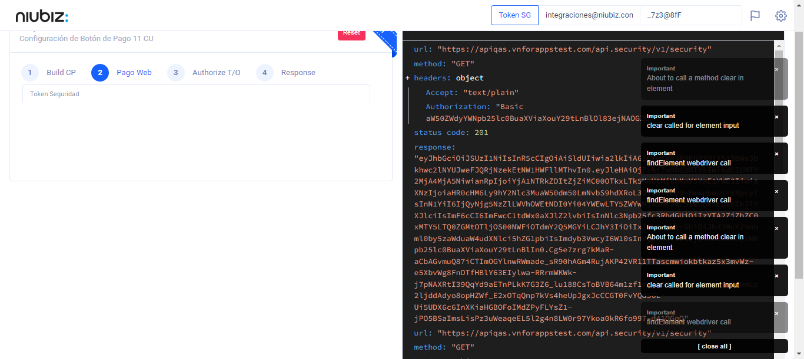  
Fecha : 01/09/2022, Hora : 08:28:28 | Se inicia la carga del formulario de pagos 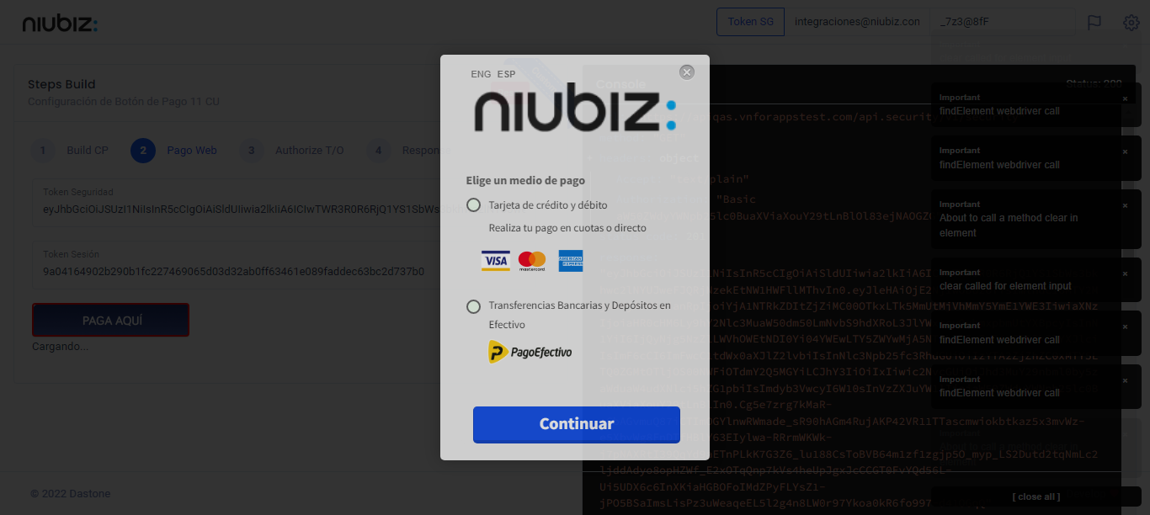  
Fecha : 01/09/2022, Hora : 08:28:32 | Selecciona Método de Pago 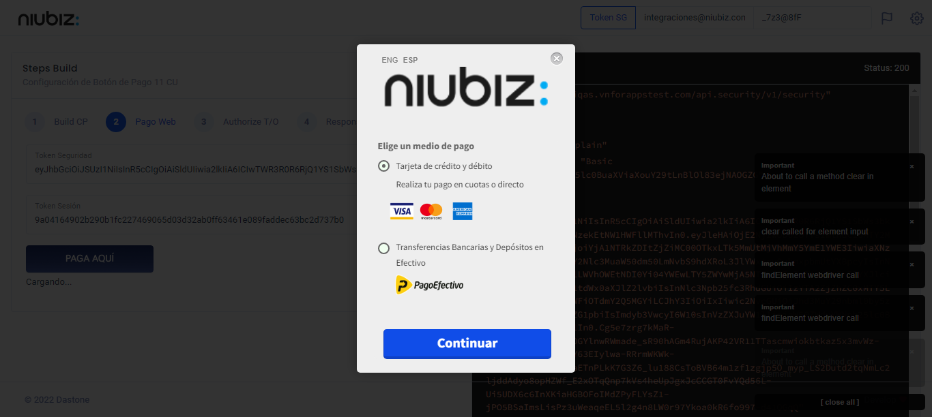  
Fecha : 01/09/2022, Hora : 08:28:51 | Completa los datos del formulario 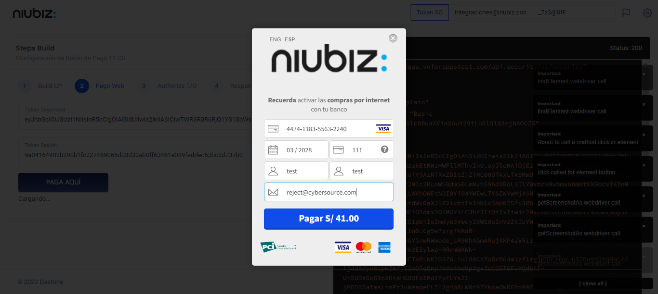  
Fecha : 01/09/2022, Hora : 08:29:00 | Autorización de Parámetros 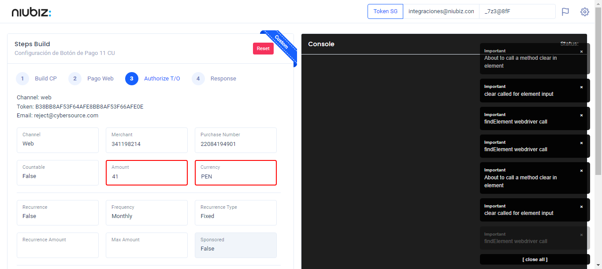  
Fecha : 01/09/2022, Hora : 08:29:14 | Valido la respuesta autorización 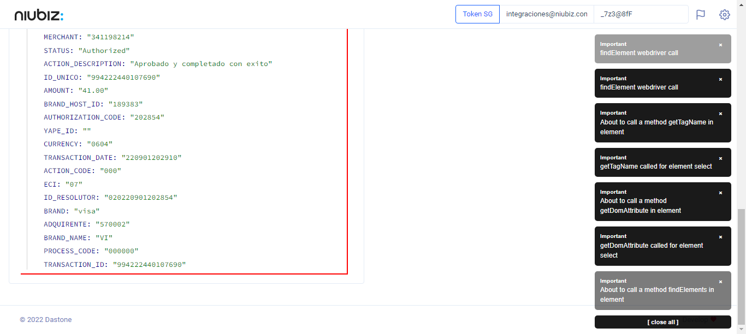  
Fecha : 01/09/2022, Hora : 08:29:14 | "{\"header\":{\"ecoreTransactionUUID\":\"98a7a30c-707f-4c20-9372-7c4bdc7e7ef6\",\"ecoreTransactionDate\":1662082152066,\"millis\":2011},\"fulfillment\":{\"channel\":\"web\",\"merchantId\":\"341198214\",\"terminalId\":\"00000001\",\"captureType\":\"manual\",\"countable\":false,\"fastPayment\":false,\"signature\":\"98a7a30c-707f-4c20-9372-7c4bdc7e7ef6\"},\"order\":{\"tokenId\":\"B38BB8AF53F64AFE8BB8AF53F66AFE0E\",\"purchaseNumber\":\"22084194901\",\"productId\":\"\",\"amount\":41,\"installment\":0,\"currency\":\"PEN\",\"authorizedAmount\":41,\"authorizationCode\":\"202854\",\"actionCode\":\"000\",\"traceNumber\":\"56\",\"transactionDate\":\"220901202910\",\"transactionId\":\"994222440107690\"},\"dataMap\":{\"TERMINAL\":\"00000001\",\"BRAND_ACTION_CODE\":\"00\",\"BRAND_HOST_DATE_TIME\":\"220901202843\",\"TRACE_NUMBER\":\"56\",\"CARD_TYPE\":\"D\",\"ECI_DESCRIPTION\":\"Transaccion no autenticada pero enviada en canal seguro\",\"SIGNATURE\":\"98a7a30c-707f-4c20-9372-7c4bdc7e7ef6\",\"CARD\":\"447411******2240\",\"MERCHANT\":\"341198214\",\"STATUS\":\"Authorized\",\"ACTION_DESCRIPTION\":\"Aprobado y completado con exito\",\"ID_UNICO\":\"994222440107690\",\"AMOUNT\":\"41.00\",\"BRAND_HOST_ID\":\"189383\",\"AUTHORIZATION_CODE\":\"202854\",\"YAPE_ID\":\"\",\"CURRENCY\":\"0604\",\"TRANSACTION_DATE\":\"220901202910\",\"ACTION_CODE\":\"000\",\"ECI\":\"07\",\"ID_RESOLUTOR\":\"020220901202854\",\"BRAND\":\"visa\",\"ADQUIRENTE\":\"570002\",\"BRAND_NAME\":\"VI\",\"PROCESS_CODE\":\"000000\",\"TRANSACTION_ID\":\"994222440107690\"}}"